ZÁKAZ FAJČIŤ !
OZNÁMENIE O PORUŠOVANÍ ZÁKONA Č. 377/2004 Z. z. O OCHRANE NEFAJČIAROV JE MOŽNÉ PODAŤ NA TÝCHTO KONTROLNÝCH ORGÁNOCH:
Regionálny úrad verejného zdravotníctva so sídlom v Žiline
V. Spanyola 27, 011 71 Žilina
Tel: 041/7233843-5

Slovenská obchodná inšpekcia
Predmestská 71, 011 79 Žilina
Tel: 041/763 21 30

Regionálna veterinárna a potravinová správa Žilina
Jedľová 44, 010 04 Žilina 4
Tel: 041/ 763 2963, 763 1235
Mestský úrad Žilina
Námestie obetí komunizmu 1, 011 31 Žilina
Tel: 041/706 31 11
Policajný zbor SR
OO PZ Žilina východ, západ
Obchodná 3, 010 08 Žilina, Kuzmányho 26, 010 75, Žilina Tel: 0961 40 3745, (158)
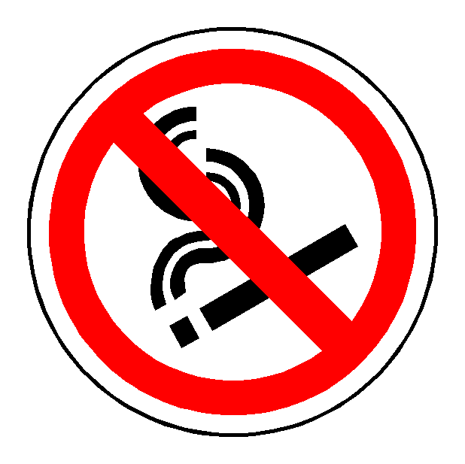

Pomôcky a citácie niektorých pojmov. (netlačiť-pomôcka)
Zamestnávateľ je povinný vydať zákaz fajčenia na pracoviskách, na ktorých pracujú aj nefajčiari, a zabezpečiť dodržiavanie tohto zákazu, ako aj zákazu fajčenia na pracoviskách. (124/2006 Z.z.)
Fyzická osoba-podnikateľ a právnická osoba sú povinné (377/2004 Z.z.)
utvárať podmienky na zabezpečenie ochrany nefajčiarov pred vplyvom škodlivých látok z tabakových výrobkov alebo z ich dymu a dechtu alebo z výrobkov, ktoré sú určené na fajčenie a neobsahujú tabak,
zabezpečovať dodržiavanie zákazov a obmedzení podľa tohto zákona.
Fyzická osoba-podnikateľ a právnická osoba, ktoré prevádzkujú zariadenia, v ktorých je zakázané fajčenie, sú povinní upozorniť verejnosť na zákaz fajčenia bezpečnostným a zdravotným označením, ktoré musí byť umiestnené na viditeľnom mieste.
V priestoroch, kde je podľa § 7 zákaz fajčenia, musí byť na viditeľnom mieste umiestnený oznam s informáciou, kde a na ktorých kontrolných orgánoch, ktoré sú podľa § 9 povinné vykonávať kontrolu dodržiavania tohto zákona, je možné podať oznámenie o porušovaní tohto zákona.
Kontrolu dodržiavania tohto zákona sú povinné vykonávať tieto kontrolné orgány:
1 Slovenská obchodná inšpekcia,
2 Štátna veterinárna a potravinová správa Slovenskej republiky,
3 orgány štátnej správy na úseku verejného zdravotníctva (ďalej len „orgány verejného zdravotníctva“)
4 obec,
5 prevádzkovatelia železničnej, autobusovej a ostatnej pravidelnej osobnej dopravy,
6 Policajný zbor.
Všetky RÚVZ
Sídla a územné obvody regionálnych úradov verejného zdravotníctva:

1. Regionálny úrad verejného zdravotníctva Bratislava hlavné mesto so sídlom v Bratislave pre územný obvod okresov Bratislava I, Bratislava II, Bratislava III, Bratislava IV, Bratislava V, Senec, Pezinok a Malacky.

2. Regionálny úrad verejného zdravotníctva so sídlom v Trnave pre územný obvod okresov Trnava, Hlohovec a Piešťany.

3. Regionálny úrad verejného zdravotníctva so sídlom v Dunajskej Strede pre územný obvod okresu Dunajská Streda.

4. Regionálny úrad verejného zdravotníctva so sídlom v Galante pre územný obvod okresu Galanta.

5. Regionálny úrad verejného zdravotníctva so sídlom v Senici pre územný obvod okresov Senica a Skalica.

6. Regionálny úrad verejného zdravotníctva so sídlom v Trenčíne pre územný obvod okresov Trenčín, Bánovce nad Bebravou, Nové Mesto nad Váhom a Myjava.

7. Regionálny úrad verejného zdravotníctva so sídlom v Považskej Bystrici pre územný obvod okresov Považská Bystrica, Púchov a Ilava.

8. Regionálny úrad verejného zdravotníctva Prievidza so sídlom v Bojniciach pre územný obvod okresov Prievidza a Partizánske.

9. Regionálny úrad verejného zdravotníctva so sídlom v Nitre pre územný obvod okresov Nitra, Zlaté Moravce a Šaľa.

10. Regionálny úrad verejného zdravotníctva so sídlom v Topoľčanoch pre územný obvod okresu Topoľčany.

11. Regionálny úrad verejného zdravotníctva so sídlom v Nových Zámkoch pre územný obvod okresu Nové Zámky.

12. Regionálny úrad verejného zdravotníctva so sídlom v Komárne pre územný obvod okresu Komárno.

13. Regionálny úrad verejného zdravotníctva so sídlom v Leviciach pre územný obvod okresu Levice.

14. Regionálny úrad verejného zdravotníctva so sídlom v Žiline pre územný obvod okresov Žilina a Bytča.

15. Regionálny úrad verejného zdravotníctva so sídlom v Čadci pre územný obvod okresov Čadca a Kysucké Nové Mesto.

16. Regionálny úrad verejného zdravotníctva so sídlom v Dolnom Kubíne pre územný obvod okresov Dolný Kubín, Tvrdošín a Námestovo.

17. Regionálny úrad verejného zdravotníctva so sídlom v Martine pre územný obvod okresov Martin a Turčianske Teplice.

18. Regionálny úrad verejného zdravotníctva so sídlom v Liptovskom Mikuláši pre územný obvod okresov Liptovský Mikuláš a Ružomberok.

19. Regionálny úrad verejného zdravotníctva so sídlom v Banskej Bystrici pre územný obvod okresov Banská Bystrica a Brezno.

20. Regionálny úrad verejného zdravotníctva so sídlom v Lučenci pre územný obvod okresov Lučenec a Poltár.

21. Regionálny úrad verejného zdravotníctva so sídlom vo Veľkom Krtíši pre územný obvod okresu Veľký Krtíš.

22. Regionálny úrad verejného zdravotníctva so sídlom v Rimavskej Sobote pre územný obvod okresov Rimavská Sobota a Revúca.

23. Regionálny úrad verejného zdravotníctva so sídlom vo Zvolene pre územný obvod okresov Zvolen, Detva a Krupina.

24. Regionálny úrad verejného zdravotníctva so sídlom v Žiari nad Hronom pre územný obvod okresov Žiar nad Hronom, Žarnovica a Banská Štiavnica.

25. Regionálny úrad verejného zdravotníctva so sídlom v Poprade pre územný obvod okresov Poprad, Kežmarok a Levoča.

26. Regionálny úrad verejného zdravotníctva so sídlom v Prešove pre územný obvod okresov Prešov a Sabinov.

27. Regionálny úrad verejného zdravotníctva so sídlom v Bardejove pre územný obvod okresu Bardejov.

28. Regionálny úrad verejného zdravotníctva so sídlom vo Vranove nad Topľou pre územný obvod okresu Vranov nad Topľou.

29. Regionálny úrad verejného zdravotníctva so sídlom vo Svidníku pre územný obvod okresov Svidník a Stropkov.

30. Regionálny úrad verejného zdravotníctva so sídlom v Humennom pre územný obvod okresov Humenné, Medzilaborce a Snina.

31. Regionálny úrad verejného zdravotníctva so sídlom v Starej Ľubovni pre územný obvod okresu Stará Ľubovňa.

32. Regionálny úrad verejného zdravotníctva so sídlom v Košiciach pre územný obvod okresov Košice I, Košice II, Košice III, Košice IV a Košice-okolie.

33. Regionálny úrad verejného zdravotníctva so sídlom v Michalovciach pre územný obvod okresov Michalovce a Sobrance.

34. Regionálny úrad verejného zdravotníctva so sídlom v Rožňave pre územný obvod okresu Rožňava.

35. Regionálny úrad verejného zdravotníctva so sídlom v Spišskej Novej Vsi pre územný obvod okresov Spišská Nová Ves a Gelnica.

36. Regionálny úrad verejného zdravotníctva so sídlom v Trebišove pre územný obvod okresu Trebišov.

SOI kontakty https://www.soi.sk/sk/Kontakt.soi
SVPS kontakty http://www.svps.sk/
Doprava napríklad ZSSK, SAD Prievidza, DPMB ....
Ak sa vám to zdá veľké dajte tlačiť 2 strany na jednu.
www.zdravotnydohlad.sk

